TỔNG LIÊN ĐOÀN LAO ĐỘNG VIỆT NAM

**TRƯỜNG ĐẠI HỌC TÔN ĐỨC THẮNG**

**KHOA CÔNG NGHỆ THÔNG TIN**



**BÁO CÁO CUỐI KỲ**

**MÔN KIỂM THỬ PHẦN MỀM**

**KIỂM THỬ CỔNG THÔNG TIN SINH VIÊN**

**ĐẠI HỌC TÔN ĐỨC THẮNG**

*Người hướng dẫn*: **GV.Doãn Xuân Thanh**

*Người thực hiện*: **Nguyễ Lê Bảo Thy – 51900239**

**Nguyễn Quốc Thái - 51900211**

**Lê Thành Đăng Khoa - 51900119**

Khoá  **: 23**

**THÀNH PHỐ HỒ CHÍ MINH, NĂM 2023**

TỔNG LIÊN ĐOÀN LAO ĐỘNG VIỆT NAM

**TRƯỜNG ĐẠI HỌC TÔN ĐỨC THẮNG**

**KHOA CÔNG NGHỆ THÔNG TIN**



**BÁO CÁO CUỐI KỲ**

**MÔN KIỂM THỬ PHẦN MỀM**

**KIỂM THỬ CỔNG THÔNG TIN SINH VIÊN**

**ĐẠI HỌC TÔN ĐỨC THẮNG**

*Người hướng dẫn*: **GV.Dzoãn Xuân Thanh**

*Người thực hiện*: **Nguyễ Lê Bảo Thy – 51900239**

**Nguyễn Quốc Thái - 51900211**

**Lê Thành Đăng Khoa - 51900119**

Khoá  **: 23**

# **LỜI CẢM ƠN**

Chúng em xin gửi lời cảm ơn sâu sắc đến thầy Dzoãn Xuân Thanh đã cung cấp cho em những kiến thức về bộ môn. Trong suốt quản thời gian học bộ môn thầy đã nhiệt tình giúp đỡ và hỗ trợ chúng em rất nhiều, chúng em luôn khắc ghi công ơn của thầy.

Cảm ơn Khoa Công Nghệ Thông Tin trường Đại học Tôn Đức Thắng đã tạo điều kiện cho chúng em được tiếp với môn học.

CHÚNG EM XIN CHÂN THÀNH CẢM ƠN !

# **BÁO CÁO ĐƯỢC HOÀN THÀNH**

**TẠI TRƯỜNG ĐẠI HỌC TÔN ĐỨC THẮNG**

Chúng tôi xin cam đoan đây là bài báo cáo của riêng tôi và được sự hướng dẫn của GV.Dzoãn Xuân Thanh. Các nội dung nghiên cứu, kết quả trong bài báo cáo này là trung thực và chưa công bố dưới bất kỳ hình thức nào trước đây. Những số liệu trong các bảng biểu phục vụ cho việc phân tích, nhận xét, đánh giá được chính tác giả thu thập từ các nguồn khác nhau có ghi rõ trong phần tài liệu tham khảo.

Ngoài ra, trong bài báo cáo còn sử dụng một số nhận xét, đánh giá cũng như số liệu của các tác giả khác, cơ quan tổ chức khác đều có trích dẫn và chú thích nguồn gốc.

**Nếu phát hiện có bất kỳ sự gian lận nào chúng tôi xin hoàn toàn chịu trách nhiệm về nội dung bài báo cáo của mình.** Trường đại học Tôn Đức Thắng không liên quan đến những vi phạm tác quyền, bản quyền do tôi gây ra trong quá trình thực hiện (nếu có).

*TP. Hồ Chí Minh, ngày tháng năm 2023*

*Tác giả*

*(ký tên và ghi rõ họ tên)*

*Nguyễn Lê Bảo Thy*

*Nguyễn Quốc Thái*

*Lê Thành Đăng Khoa*

# **Phần đánh giá của GV chấm bài**

_______________________________________________________________________________________________________________________________________________________________________________________________________________________________________________________________________________________________________________________________________________________________________________________________________________

Tp. Hồ Chí Minh, ngày tháng năm

(kí và ghi họ tên)

_______________________________________________________________________________________________________________________________________________________________________________________________________________________________________________________________________________________________________________________________________________________________________________________________________________

Tp. Hồ Chí Minh, ngày tháng năm

(kí và ghi họ tên)

**PHỤ LỤC**

**LỜI CẢM ƠN** 3

**BÁO CÁO ĐƯỢC HOÀN THÀNH** 4

**Phần đánh giá của GV chấm bài** 5

**PHỤ LỤC** 6

**PHỤ LỤC HÌNH ẢNH** 7

**LỜI MỞ ĐẦU** 9

**CHƯƠNG I: CÔNG CỤ KIỂM THỬ TỰ ĐỘNG TESTCOMEPLETE** 10

**1.1** **Giới thiệu về công cụ kiểm thử tự động TestComplete** 10

**1.2** **Kiểm thử chương trình với TestComplete** 13

**1.3** **Sử dụng TestComplete** 13

**CHƯƠNG 2: KẾ HOẠCH TEST** 31

**1.1** **Các chức năng kiểm thử** 31

**1.2** **Công cụ** 32

**1.3** **Xây dựng và thục hiện các Test Case** 32

**PHỤ LỤC HÌNH ẢNH**

Hình 1 Nhập đúng tài khoản và mật khẩu 12

Hình 2 Hệ thống chuyển hướng đến trang chủ 12

Hình 3 Không nhập tài khoản và mật khẩu 13

Hình 4 Hiển thị thông báo Tài khoản không tồn tại hoặc hệ thống quá tải. Vui lòng thử lại sau ! 13

Hình 5 Nhập tài khoản nhưng không nhập mật khẩu 14

Hình 6 Hiển thị thông báo Sai tên đăng nhập hoặc mật khẩu! Vui lòng kiểm tra và đăng nhập lại!. 15

Hình 7 Không nhập tài khoản chỉ mật khẩu 16

Hình 8 Hiển thị thông báo Tài khoản không tồn tại hoặc hệ thống quá tải. Vui lòng thử lại sau ! 16

Hình 9 Nhập đúng tài khoản nhưng sai mật khẩu 18

Hình 10 Hiển thị thông báo Sai tên đăng nhập hoặc mật khẩu! Vui lòng kiểm tra và đăng nhập lại! 18

Hình 11 Chọn Quy định- Quy chế 19

Hình 12 Hiển thị trang xem Quy định- Quy chế 20

Hình 13 Record bước test 21

Hình 14 Make Brower Loop 21

Hình 15 Iterate Through All Browes 22

Hình 16 Nhấn Finish 22

Hình 17 Record từng bước test 23

Hình 18 Chọn Checkpoints -> Checkpoint Wizard 23

*Hình 19 Cửa sổ Checkpoint Wizard (1)* 24

Hình 20 Cửa sổ Checkpoint Wizard (2) 25

Hình 21 Cửa sổ Checkpoint Wizard (3) 26

Hình 22 Cửa sổ Checkpoint Wizard (4) 27

Hình 23 Hành động kiểm tra checkpoint đã được thêm vào 28

Hình 24. Test case Chuyển Trang 30

Hình 25 Testcase Đăng nhập 31

Hình 26 Testcase test trên nhiều hệ thống 31

Hình 27 Testcase test chechpoint text tên trang nộp đơn 32

Hình 28 File defect list 32

# **LỜI MỞ ĐẦU**

Ngày nay công nghệ thông tin đang ngày càng phát triển nhanh chóng, kéo theo đó là các phần mềm cũng gia tăng cả về số lượng theo quy mô rộng và cả về chất lượng phần mềm. Nhưng cũng từ đó đã nảy sinh ra nhiều vấn đề về lỗi  
hỏng hóc phần mềm không đáng có gây ra các ảnh hưởng nghiêm trọng đến xã hội,  
kinh tế, ... Những lỗi này có thể do tự bản thân phần mềm bị hỏng do không được  
kiểm duyệt kĩ lưỡng trước khi đưa cho người dùng cuối hay cũng có thể do có người  
cố tình phá hoại nhằm đánh cắp thông tin cá nhân.

Do đó yêu cầu đặt ra là cần có công tác kiểm thử phần mềm thật kĩ lưỡng nhằm ngăn chặn các lỗi hay hỏng hóc còn tiềm tàng bên trong phần mềm mà ta chưa kịp  
nhận ra. Vì vậy, chúng em quyết định tìm hiểu về phần mềm kiểm thử TestComplete

# **CHƯƠNG I: CÔNG CỤ KIỂM THỬ TỰ ĐỘNG TESTCOMEPLETE**

1. **Giới thiệu về công cụ kiểm thử tự động TestComplete**
   1. Kiểm thử hiệu năng

Kiểm thử hiệu năng hay performance test được định nghĩa là một loại phần mềm kiểm thử sử dụng để đảm bảo các ứng dụng phần mềm hoạt động hiệu quả trong khoảng công việc dự kiến của ứng dụng.

Các tính năng và chức năng của một hệ thống phần mềm không phải là mối quan tâm duy nhất. Hiệu năng của một ứng dụng phần mềm như thời gian phản hồi (response time), độ tin cậy (reliability), sử dụng tài nguyên (resource usage) và khả năng mở rộng (scalability) của nó cũng là điều đáng chú ý.

Trong đó trọng tâm của kiểm thử hiệu năng là:

* Thời gian phản hồi: xác định xem ứng dụng phản hồi nhanh hay chậm
* Khả năng mở rộng: Xác định tải người dùng tối đa mà ứng dụng phần mềm có thể xử lý.
* Tính ổn định: Xác định xem ứng dụng có ổn định dưới các tải khác nhau hay không.

Mục tiêu của Kiểm thử hiệu năng không phải là để tìm lỗi, nó là hoạt động cần thiết cho việc phát triển những giải pháp tối ưu hóa hiệu năng cho phần mềm. Kiểm thử hiệu năng giúp chúng ta tránh được các tình huống không lường trước khi triển khai ứng dụng trong môi trường thực tế.

* 1. TestComplete

TestComplete, được phát triển bởi SmartBear Software, cung cấp hỗ trợ cho các công nghệ như là: Net, Delphi, C++Builder, Java, Visual Basic, HTML5, Flash, Flex, Silverlight Desktop, hệ thống Web and Mobile. TestComplete giúp người kiểm thử phát triển các trường hợp thử nghiệm của họ bằng nhiều ngôn ngữ kịch bản khác nhau như JavaScript, Python, VBScript, Delphi Script, JavaScript.

TestComplete là một công cụ kiểm thử tự động cho phép bạn tạo, quản lý và chạy thử nghiệm cho bất kỳ phần mềm Windows, Web hoặc Rich Client nào. Nó giúp mọi người dễ dàng tạo các ca kiểm thử tự động, chạy nhanh hơn, tăng phạm vi kiểm tra và giảm chi phí. Kiểm thử với những tính năng mới với từ khoá miễn phí bằng script-free của TestComplete, cải tiến dễ sử dụng. Tính linh hoạt và danh sách tính năng mở rộng của TestComplete đảm bảo rằng người sử dụng luôn luôn có một giải pháp cho những thách thức mới trong kiểm thử. TestComplete là một công cụ cần thiết cho các nhóm QA cần phải thực hiện nhiều thử nghiệm hơn, theo kịp tiến độ phát triển nhanh và vẫn cung cấp phần mềm đúng thời gian.

* 1. Đặt điểm của TestComplete
* Kiểm tra từ khóa: TestComplete có trình chỉnh sửa kiểm tra theo hướng từ khóa được tích hợp sẵn bao gồm các hoạt động từ khóa tương ứng với các hành động kiểm tra tự động.
* Kiểm tra theo tập lệnh: TestComplete có một trình soạn thảo mã tích hợp giúp người kiểm tra viết các tập lệnh theo cách thủ công. Nó cũng bao gồm một tập hợp các trình cắm thêm đặc biệt. - Bản ghi kiểm tra và phát lại: TestComplete ghi lại các hành động chính cần thiết để phát lại kiểm tra và loại bỏ tất cả các hành động không cần thiết.
* Kiểm tra phân tán: TestComplete có thể chạy một số kiểm tra tự động trên các máy trạm hoặc máy ảo riêng biệt.
* Quyền truy cập vào các phương thức và thuộc tính của đối tượng bên trong: TestComplete đọc tên của các phần tử hiển thị và nhiều phần tử bên trong của các ứng dụng Delphi, C ++ Builder, .NET, WPF, Java và Visual Basic và cho phép các tập lệnh thử nghiệm truy cập các giá trị này để xác minh hoặc sử dụng trong các thử nghiệm.
* Tích hợp theo dõi lỗi: TestComplete bao gồm các mẫu theo dõi vấn đề có thể được sử dụng để tạo hoặc sửa đổi các mục được lưu trữ trong hệ thống theo dõi vấn đề. TestComplete hiện hỗ trợ Microsoft Visual Studio 2005, 2008, 2010 Team System, BugZilla, Jira và AutomatedQA AQdevTeam.
* Kiểm tra theo hướng dữ liệu: Kiểm tra theo hướng dữ liệu với TestComplete có nghĩa là sử dụng một thử nghiệm duy nhất để xác minh nhiều trường hợp thử nghiệm khác nhau bằng cách lái thử nghiệm với các giá trị đầu vào và giá trị mong đợi từ nguồn dữ liệu bên ngoài thay vì sử dụng các giá trị được mã hóa cứng giống nhau mỗi khi thử nghiệm chạy.
* Dựa trên COM, Kiến trúc mở: Công cụ của TestComplete dựa trêngiao diện API, COMmở. Nó độc lập với ngôn ngữ nguồn và có thể đọc thông tin trình gỡ lỗi và sử dụng nó trong thời gian chạy thông qua Tác nhân thông tin gỡ lỗi TestComplete
* Test Visualizer - TestComplete tự động chụp ảnh chụp màn hình trong quá trình ghi và phát lại thử nghiệm. Điều này cho phép so sánh nhanh giữa màn hình dự kiến và màn hình thực tế trong quá trình thử nghiệm.
* Tiện ích mở rộng và SDK - Mọi thứ hiển thị trong TestComplete - bảng điều khiển, các mục dự án, đối tượng tập lệnh cụ thể và những thứ khác - đều được triển khai dưới dạng trình cắm thêm. Các trình cắm này được bao gồm trong sản phẩm và được cài đặt trên máy tính của bạn cùng với các mô-đun TestComplete khác. Bạn có thể tạo các trình cắm thêm của riêng mình để mở rộng TestComplete và cung cấp chức năng cụ thể cho nhu cầu của riêng bạn. Ví dụ: bạn có thể tạo trình cắm hoặc sử dụng trình cắm của bên thứ ba để:
* Hỗ trợ cho các điều khiển tùy chỉnh
* Hoạt động kiểm tra từ khóa tùy chỉnh
* Các đối tượng kịch bản mới - Các điểm kiểm tra tùy chỉnh
* Các lệnh để xử lý kết quả thử nghiệm
* Bảng điều khiển
* Hạng mục dự án
* Các mục menu và thanh công cụ
  1. Cách thức hoạt động của TestComplete

TestComplete được sử dụng để tạo và tự động hóa nhiều loại kiểm thử phần mềm khác nhau. Quá trình tạo kiểm tra ghi và phát lại ghi lại người kiểm tra thực hiện kiểm tra thủ công và cho phép nó được phát lại và duy trì lặp đi lặp lại dưới dạng kiểm tra tự động. Người thử nghiệm có thể sửa đổi các bài kiểm tra đã ghi lại sau đó để tạo các bài kiểm tra mới hoặc nâng cao các bài kiểm tra hiện có với nhiều trường hợp sử dụng hơn.

Do đó, với sự trợ giúp của TestComplete chúng ta có thể mô phỏng một lượng tải lớn trên server, network hay là các đối tượng đến từ các máy khác nhau để thực hiện kịch bản tương tự như ngoài đời.

* 1. Ngôn ngữ viết
* TestComplete được phát triển dựa vào ngôn ngữ Java. Do đó, nó là nền tảng độc lập và hỗ trợ tất môi trường.
* TestComplete có thể hỗ trợ cài đặt trên nhiều hệ điều hành như: Windows, IOS, Android….

1. **Kiểm thử chương trình với TestComplete**

Cài đặt theo đường dẫn : ([TestComplete | SmartBear Software](https://smartbear.com/product/testcomplete/))

* Quy trình làm việc: Khi chúng ta bắt đầu thực hiện kiểm thử hiệu năng cho 1 ứng dụng, Testcomplete sẽ sinh ra các requests gửi đến server đích và mô phỏng số lượng người dùng gửi request đến server đích. Ngay khi máy chủ bắt đầu phản hồi lại các request, Testcomplete sẽ lưu tất cả các phản hồi này. Dựa trên các dữ liệu phản hồi, Testcomplete sẽ thu thập tập hợp để tính toán thông tin thống kê. Cuối cùng, bằng cách sử dụng các thông tin thống kê này, Testcomplete sẽ tạo ra một báo cáo cho người dùng về hiệu năng của hệ thống vừa thực hiện.

1. **Sử dụng TestComplete**
   1. Trường hợp nhập đúng tài khoản và mật khẩu

Mô tả: Sau khi hệ thống kiểm tra đăng nhập đúng tài khoản và mật khẩu, hệ thống sẽ cho phép đăng nhập và điều hướng người dùng đến trang chủ.

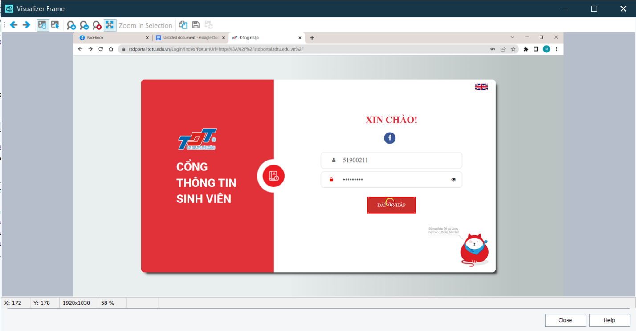

Hình 1 Nhập đúng tài khoản và mật khẩu

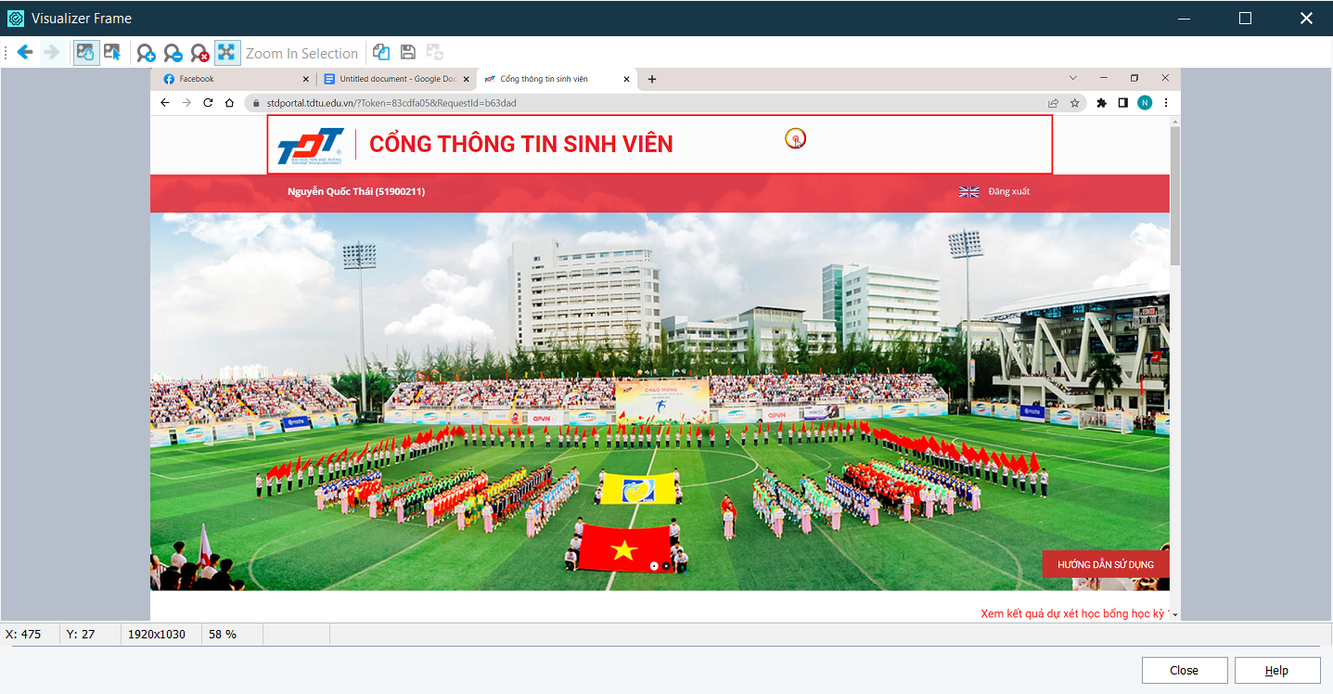

Hình 2 Hệ thống chuyển hướng đến trang chủ

Sau khi đăng nhập thành công, hệ thống điều hướng người dùng đến trang chủ.

* 1. Trường hợp không nhập tài khoản và mật khẩu

Mô tả: Không nhập tên tài khoản và khẩu, khi bấm đăng nhập, hệ thống sẽ trả về thông báo “Tài khoản không tồn tại hoặc hệ thống quá tải. Vui lòng thử lại sau !”

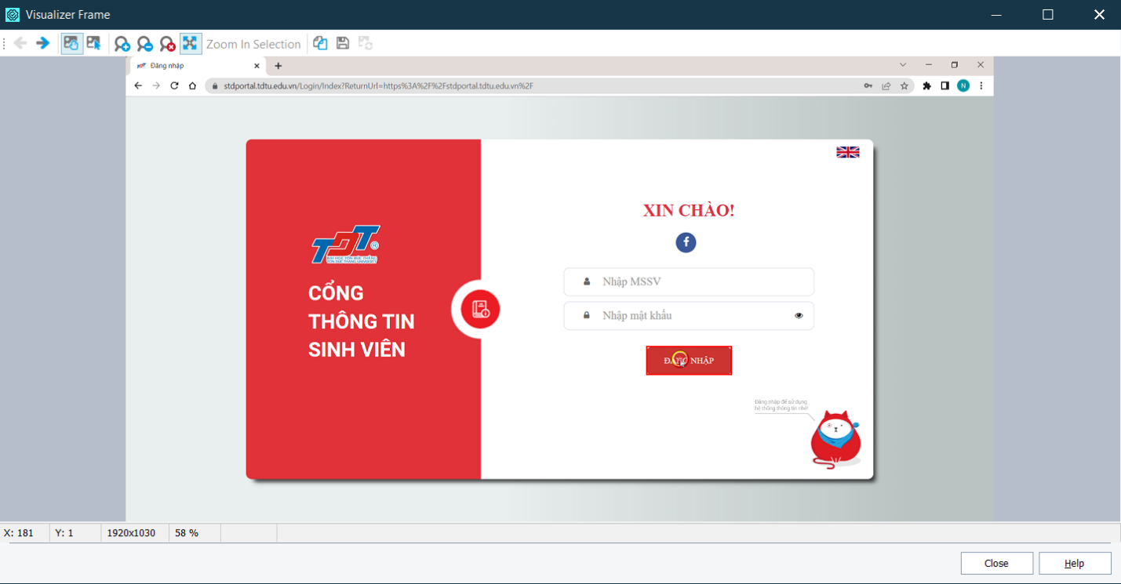

Hình 3 Không nhập tài khoản và mật khẩu

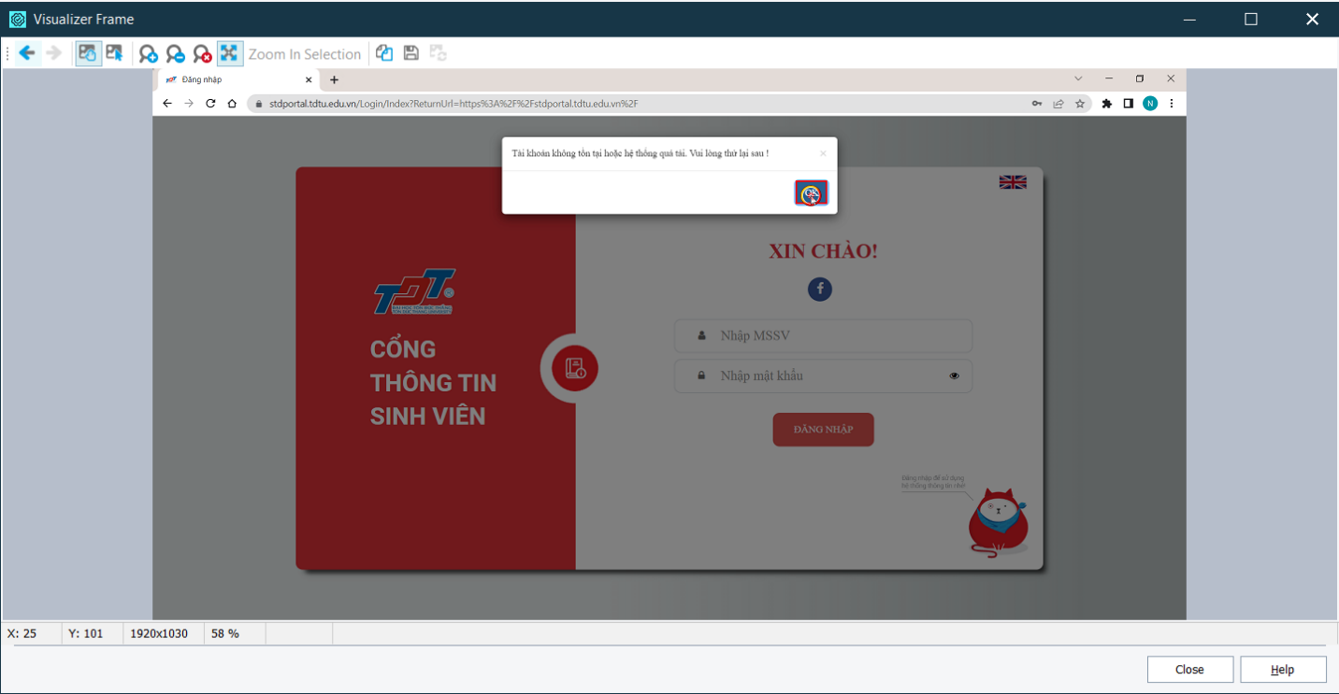

Hình 4 Hiển thị thông báo Tài khoản không tồn tại hoặc hệ thống quá tải. Vui lòng thử lại sau !

Do đăng nhập không thành công nên hệ thống không điều hướng đến trang chủ, hệ thống trả về trang đăng nhập.

* 1. Trường hợp nhập tài khoản nhưng không mật khẩu

Mô tả: Nhập tài khoản và không nhập mật khẩu, khi bấm đăng nhập, hệ thống sẽ trả về thông báo “Sai tên đăng nhập hoặc mật khẩu! Vui lòng kiểm tra và đăng nhập lại!”

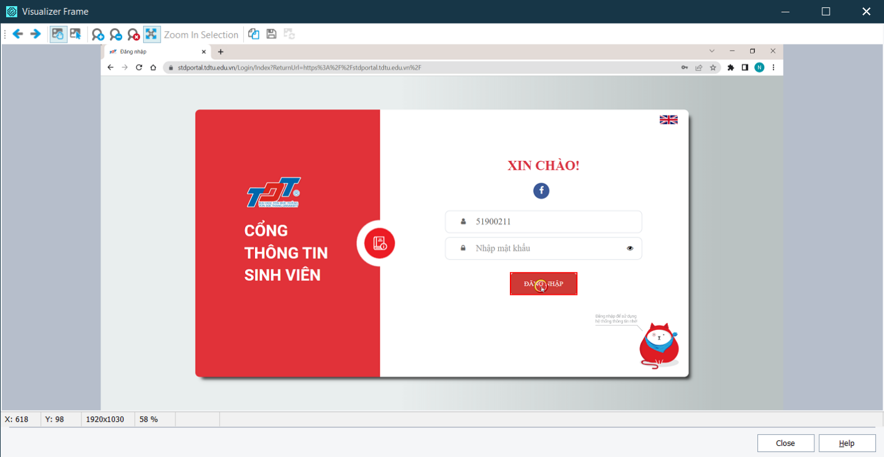

Hình 5 Nhập tài khoản nhưng không nhập mật khẩu

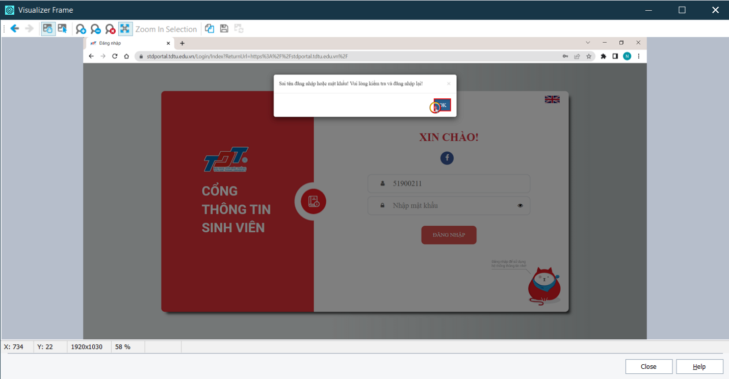

Hình 6 Hiển thị thông báo Sai tên đăng nhập hoặc mật khẩu! Vui lòng kiểm tra và đăng nhập lại!.

Do đăng nhập không thành công nên hệ thống không điều hướng đến trang chủ, hệ thống trả về trang đăng nhập.

* 1. Trường hợp không nhập tài khoản chỉ nhập mật khẩu

Mô tả: Không nhập tên tài khoản và khẩu, khi bấm đăng nhập, hệ thống sẽ trả về thông báo “Tài khoản không tồn tại hoặc hệ thống quá tải. Vui lòng thử lại sau !”

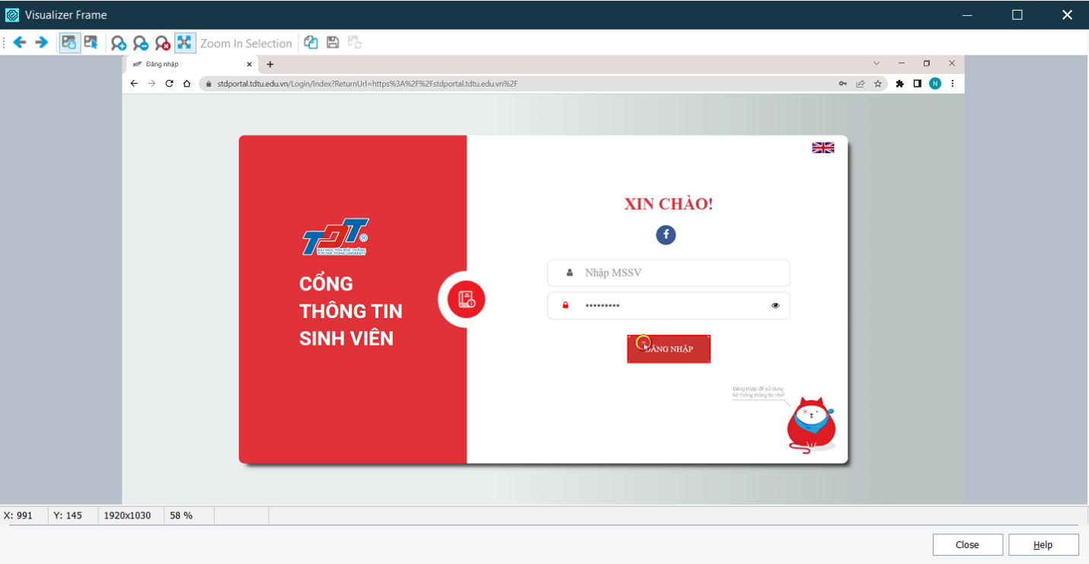

Hình 7 Không nhập tài khoản chỉ mật khẩu



Hình 8 Hiển thị thông báo Tài khoản không tồn tại hoặc hệ thống quá tải. Vui lòng thử lại sau !

Do đăng nhập không thành công nên hệ thống không điều hướng đến trang chủ, hệ thống trả về trang đăng nhập.

* 1. Trường hợp nhập đúng tài khoản nhưng sai mật khẩu

Mô tả: Không nhập tên tài khoản và khẩu, khi bấm đăng nhập, hệ thống sẽ trả về thông báo “Tài khoản không tồn tại hoặc hệ thống quá tải. Vui lòng thử lại sau !”

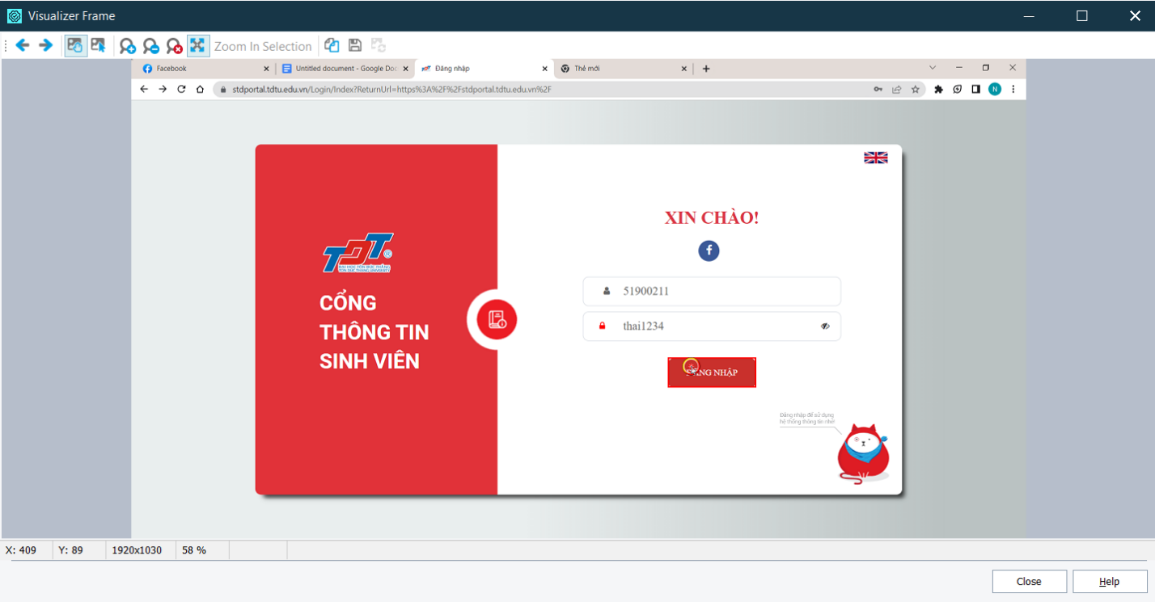

Hình 9 Nhập đúng tài khoản nhưng sai mật khẩu

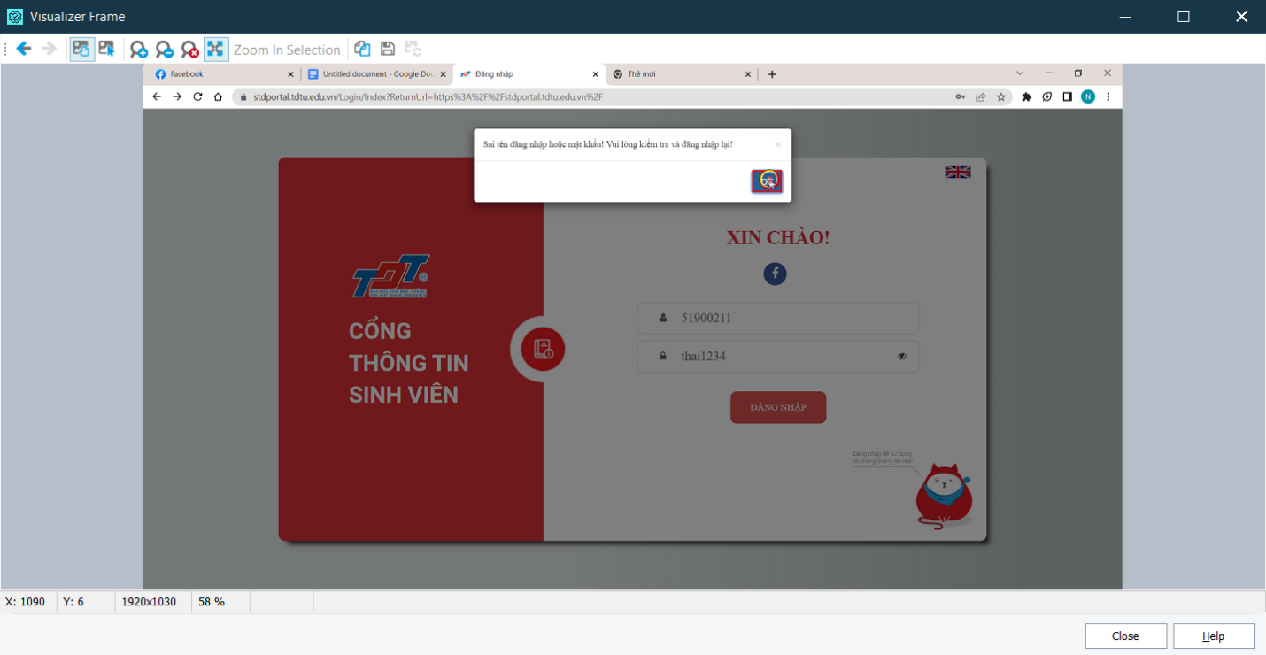

Hình 10 Hiển thị thông báo Sai tên đăng nhập hoặc mật khẩu! Vui lòng kiểm tra và đăng nhập lại!

Do đăng nhập không thành công nên hệ thống không điều hướng đến trang chủ, hệ thống trả về trang đăng nhập.

* 1. Xem quy chế

Mô tả: Sau khi đăng nhập chọn xem Quy định- Quy chế , hệ thống hiển thị thông tin về quy định, qui chế.

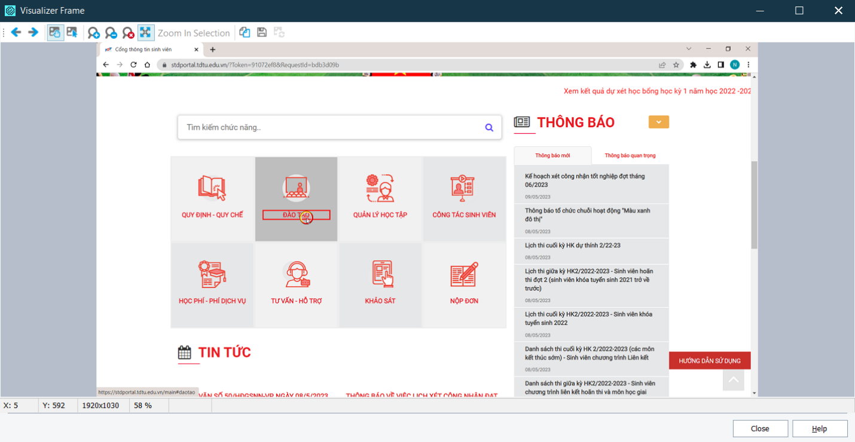

Hình 11 Chọn Quy định- Quy chế

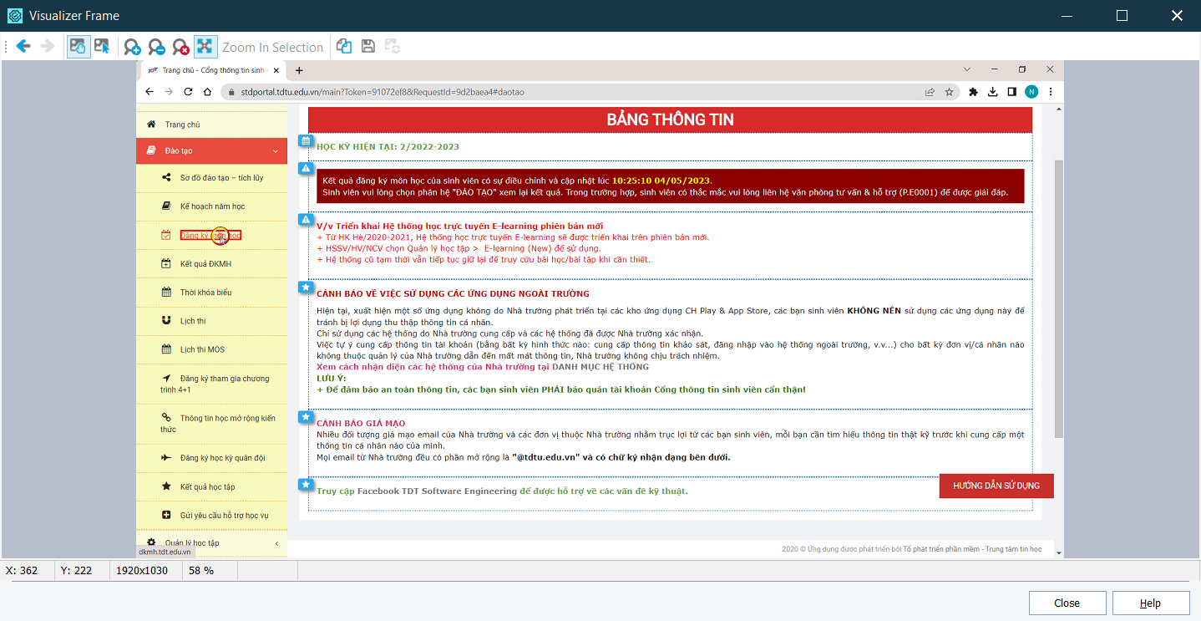

Hình 12 Hiển thị trang xem Quy định- Quy chế

Sau khi chọn Quy định – Quy chế, hệ thống điều hướng người dùng đến xem quy định, quy chế

* 1. Kiểm thử trên nhiều trình duyệt

- Bước 1: Record từng bước test

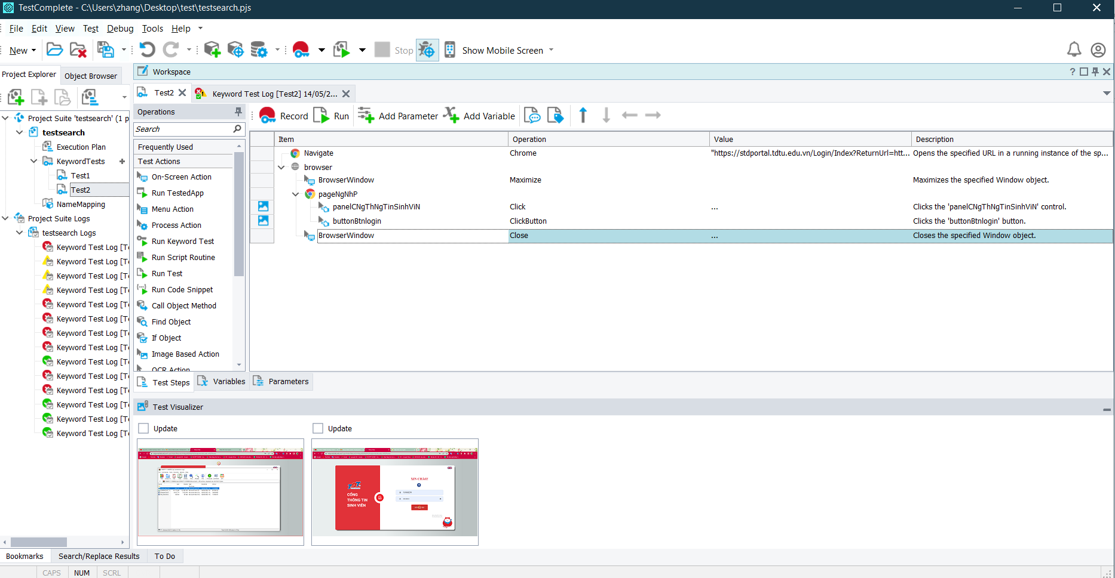

Hình 13 Record bước test

- Bước 2: Chọn tất cả, click chuột phải vào chọn Make Brower Loop

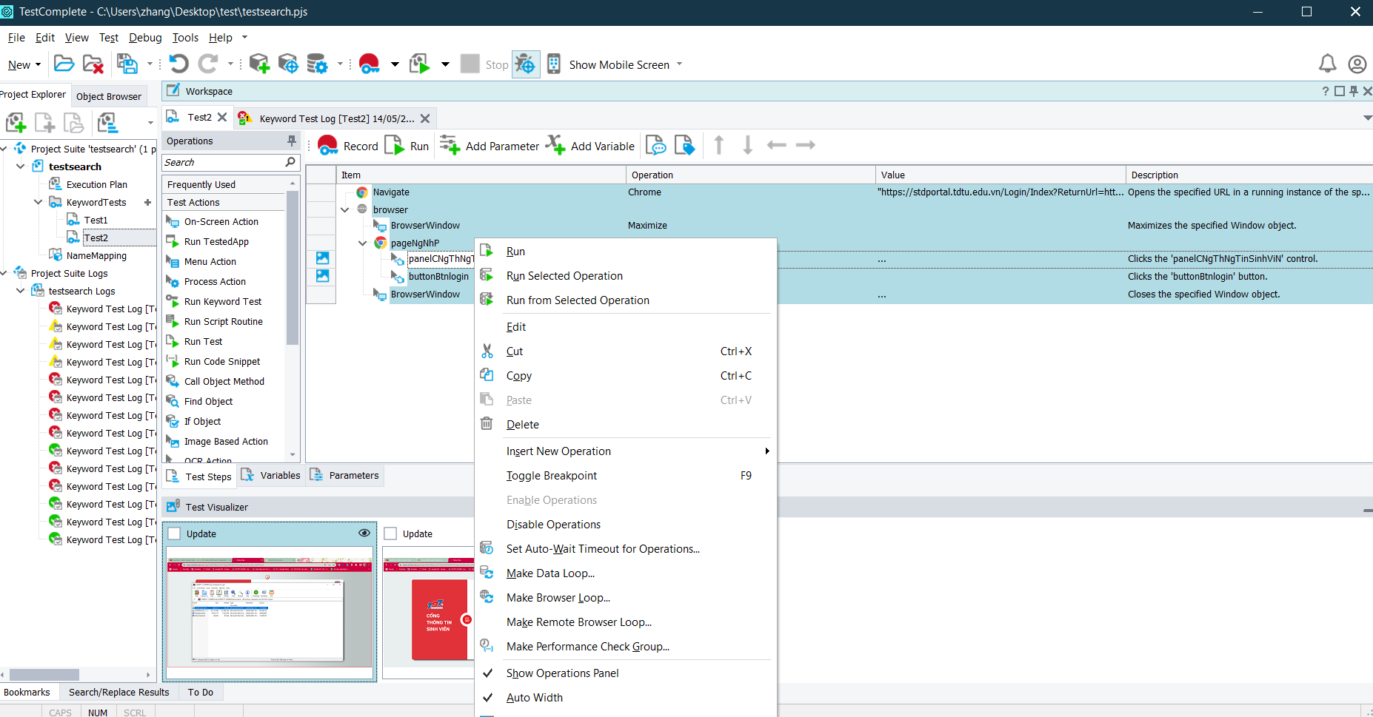

Hình 14 Make Brower Loop

- Bước 3: Trên màn hình sẽ hiển thị Brower Loop. Chọn Iterate Through All Browes để chọn chạy trên tất cả trình duyệt hiện có. Nhấn Next

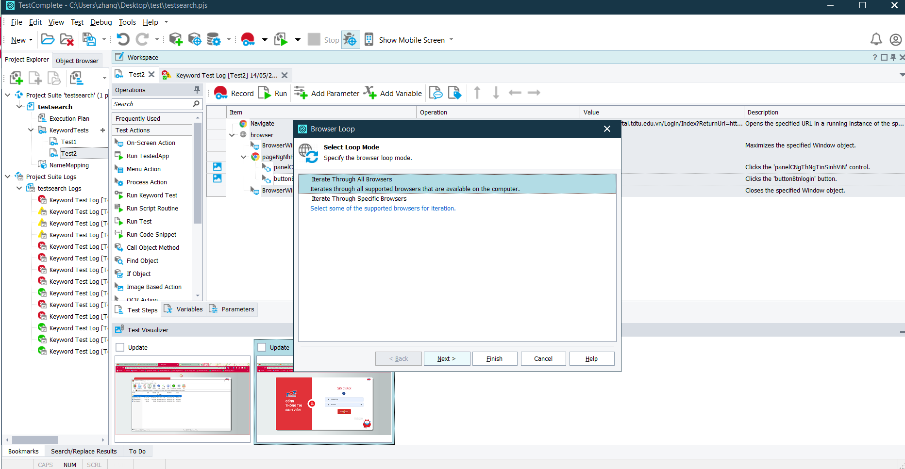

Hình 15 Iterate Through All Browes

- Bước 4: Nhấn Finish

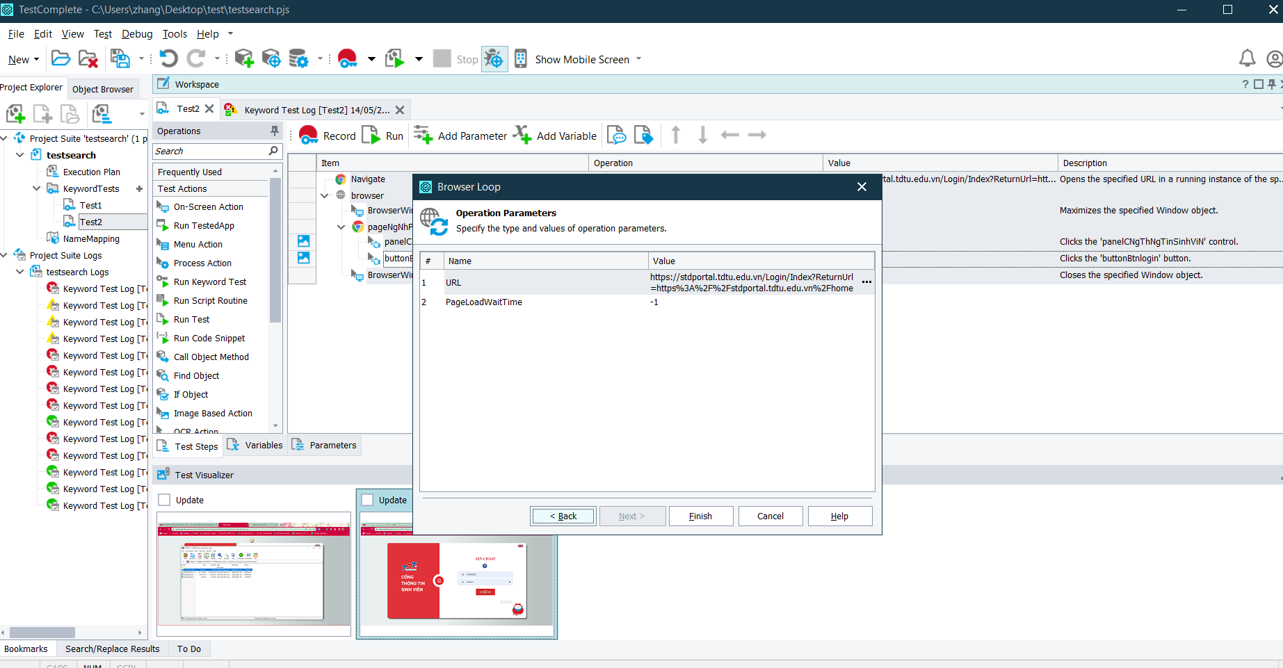

Hình 16 Nhấn Finish

- Bước 5: Chọn Run

* 1. Kiểm thử bằng checkpoint

- Bước 1: Record từng bước test

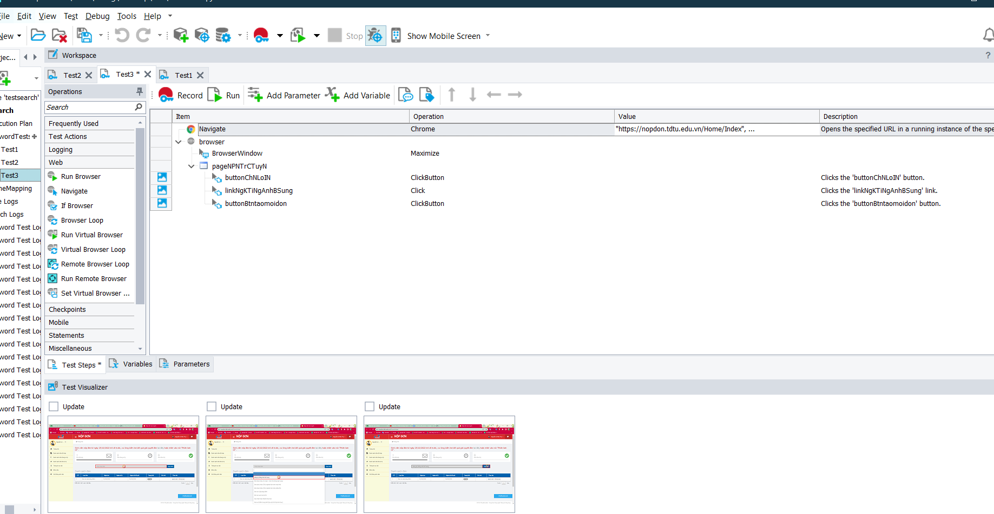

Hình 17 Record từng bước test

- Bước 2: Bên Operation, chọn Checkpoints -> Checkpoint Wizard

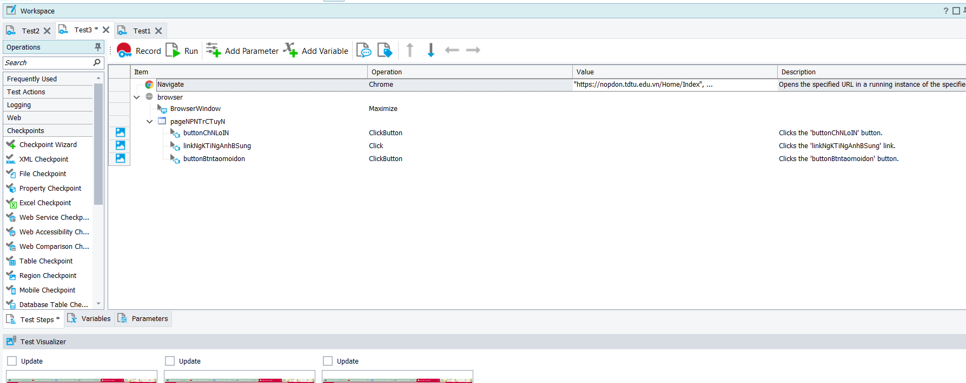

Hình 18 Chọn Checkpoints -> Checkpoint Wizard

- Bước 3: Chọn Text or property

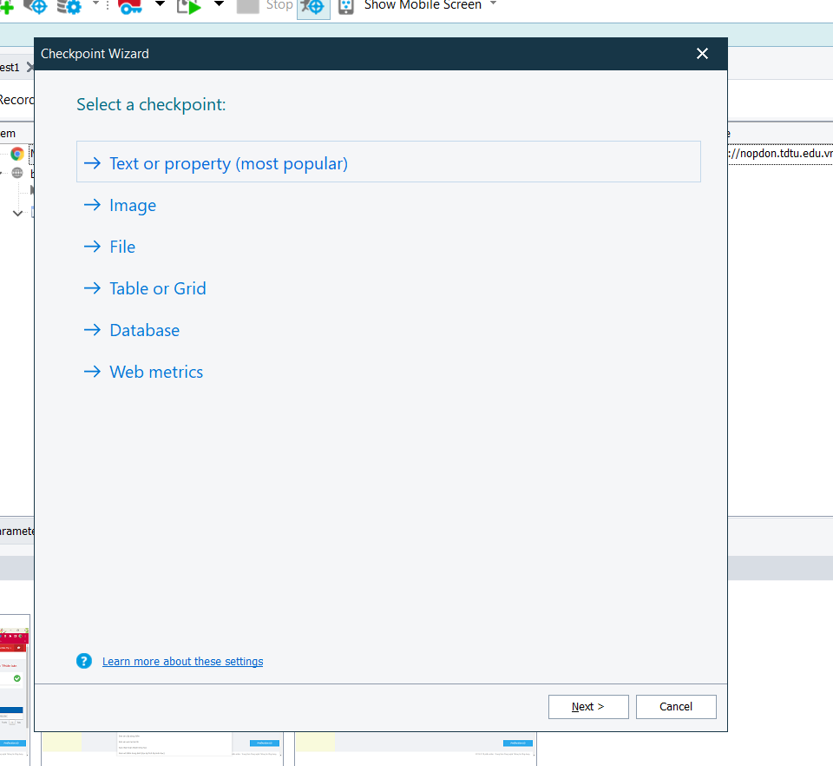

*Hình 19 Cửa sổ Checkpoint Wizard (1)*

- Bước 4 : Chọn Drag the target to an object rồi nhấn giữ đến dối tượng muốn check

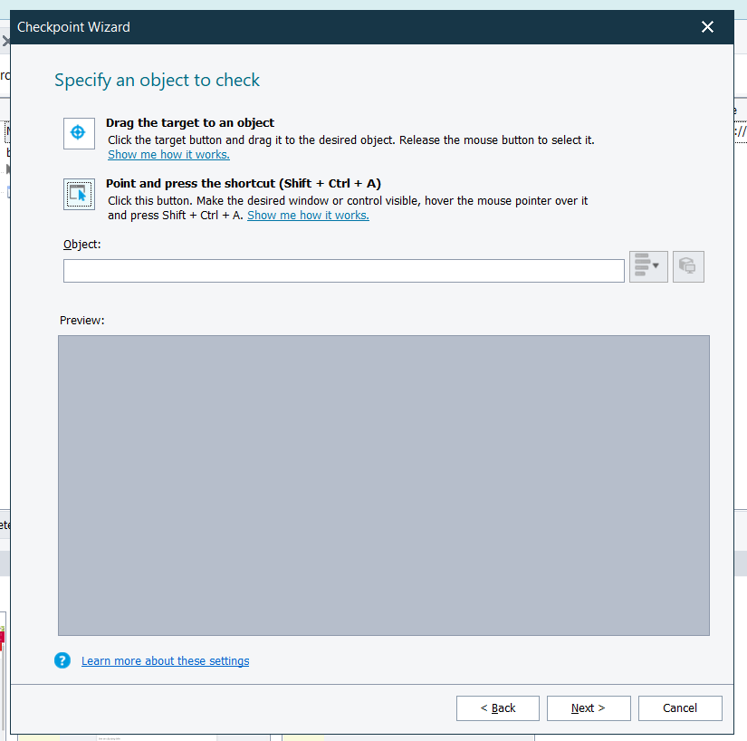

Hình 20 Cửa sổ Checkpoint Wizard (2)

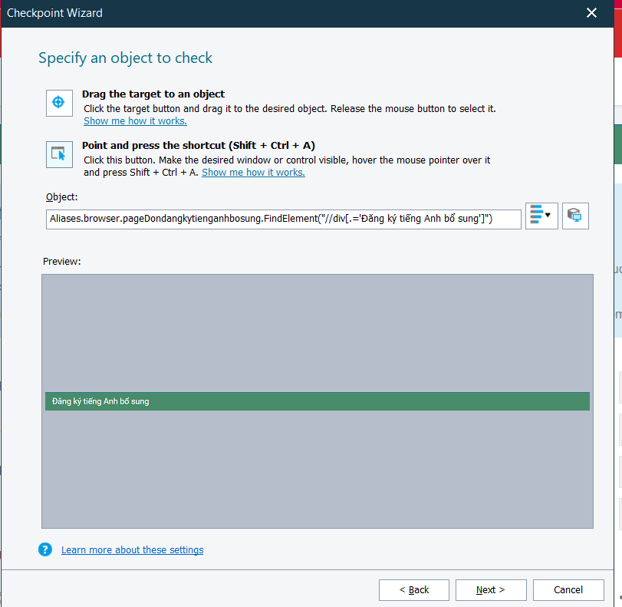

Hình 21 Cửa sổ Checkpoint Wizard (3)

- Bước 5: Nhấn Next. Ở cột Value”Đăng kí tiếng anh”. Rồi nhấn Finish

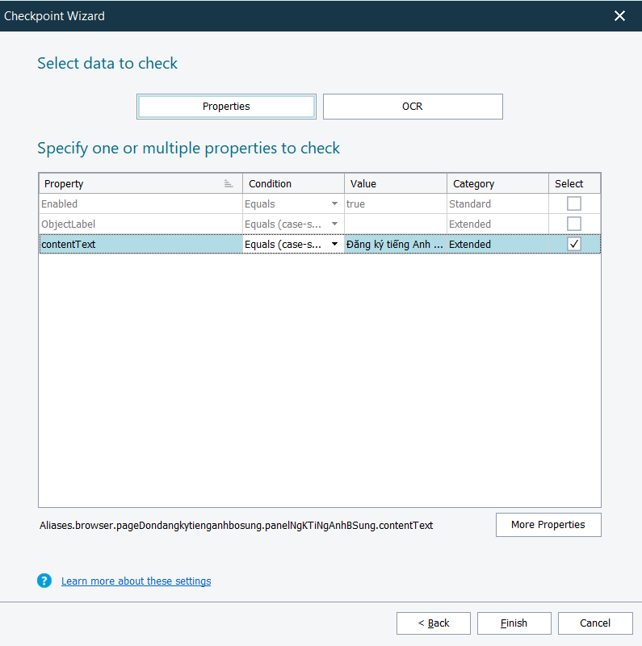

Hình 22 Cửa sổ Checkpoint Wizard (4)

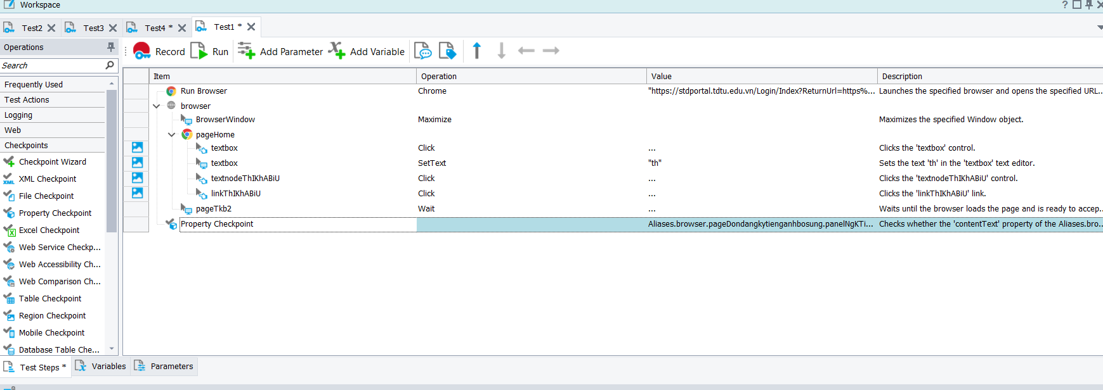

Hình 23 Hành động kiểm tra checkpoint đã được thêm vào

- Bước 6: Nhấn Run

# **CHƯƠNG 2: KẾ HOẠCH TEST**

Mục đích của việc lập kế hoạch test

* Xác định những thông tin dự án và các thành phần dự án cần được kiểm thử
* Liệt kê những yêu cầu kiểm thử (Test Requirements)
* Nêu ra những phương pháp, chiến lược kiểu thử nên sử dụng
* Xác định nguồn lực
* Xác định rõ phạm vi kiểm thử
* Xác định môi trường kiểm thử
  1. **Các chức năng kiểm thử**
* Đăng nhập/ Đăng Xuất

+ Nhập đúng tài khoản và mật khẩu

+ Không nhập tài khoản và mật khẩu

+ Nhập tài khoản nhưng không nhập mật khẩu

+ Không nhập tài khoản nhưng nhập mật khẩu

+ Nhập sai tài khoản và mật khẩu

+ Nhập đúng định dạng nhưng tài khoản không tồn tại

+ Nhập sai định dạng (sử dụng kí tự đặt biệt)

* Xem trang Quy chế sinh viên
* Xem trang Đào tạo
* Xem trang Công tác sinh viên
* Xem trang Quản lý học tập
* Xem trang Học phí dịch vụ
* Xem trang Tư vấn hỗ trợ
* Xem trang Khảo sát
* Xem trang Nộp đơn
* Xem trang Thông báo
* Xem trang Tin Tức
* Thực hiện nộp đơn “Đăng ký tiếng Anh bổ sung”
  1. **Công cụ**

|  |  |  |
| --- | --- | --- |
| STT | Hoạt động | Công cụ |
| 1 | Quản lý hoạt động kiểm thử | Excel |
| 2 | Kiểm thử tự động | TestComplete |

* 1. **Xây dựng và thục hiện các Test Case**

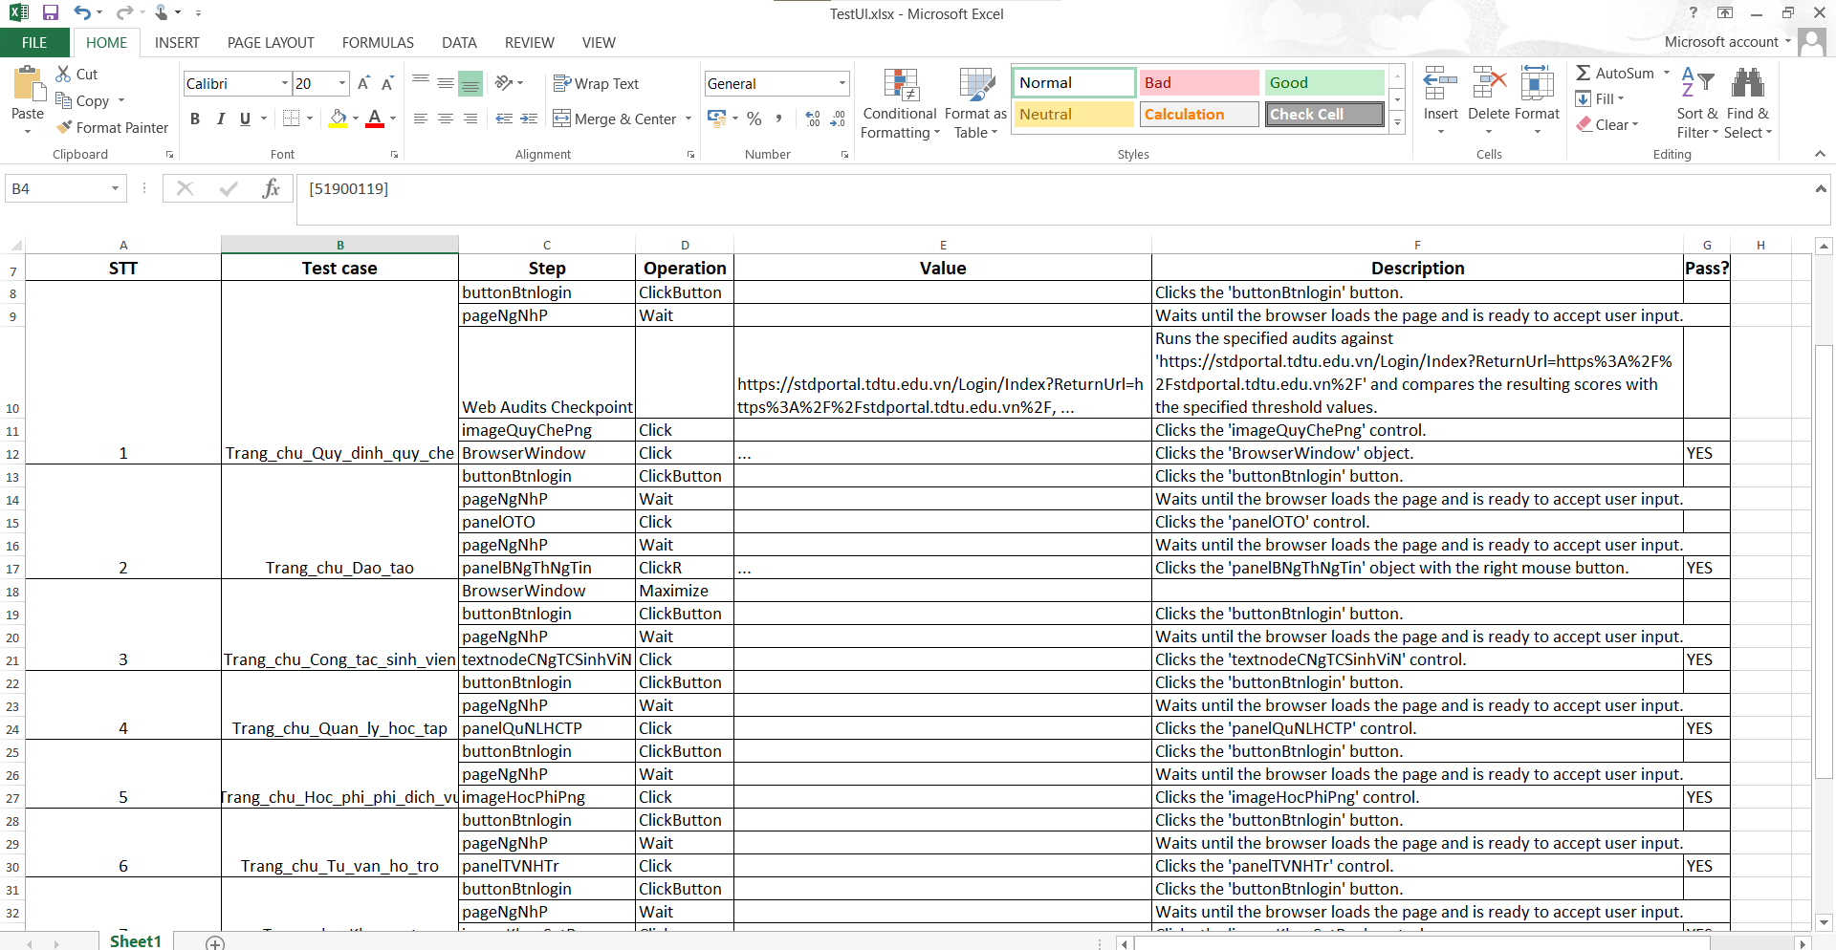

Hình 24. Test case Chuyển Trang

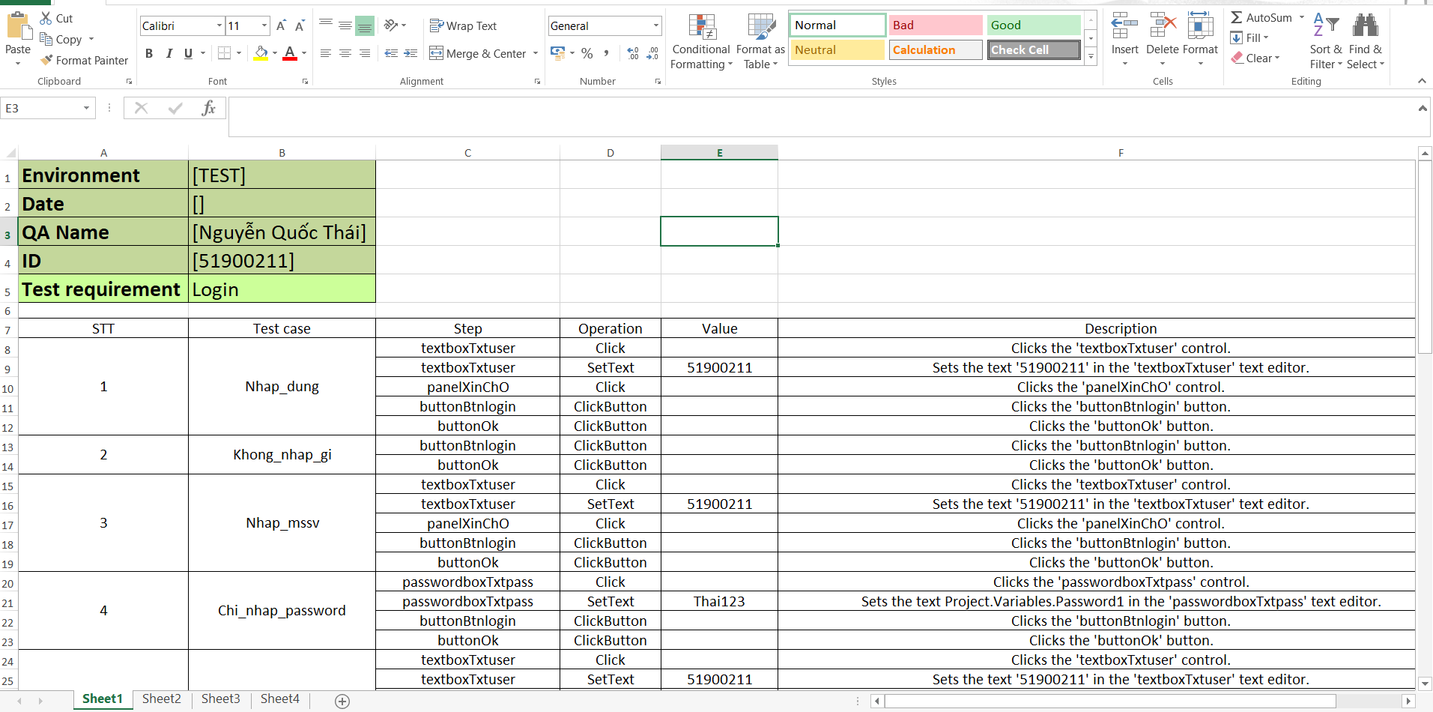

Hình 25 Testcase Đăng nhập

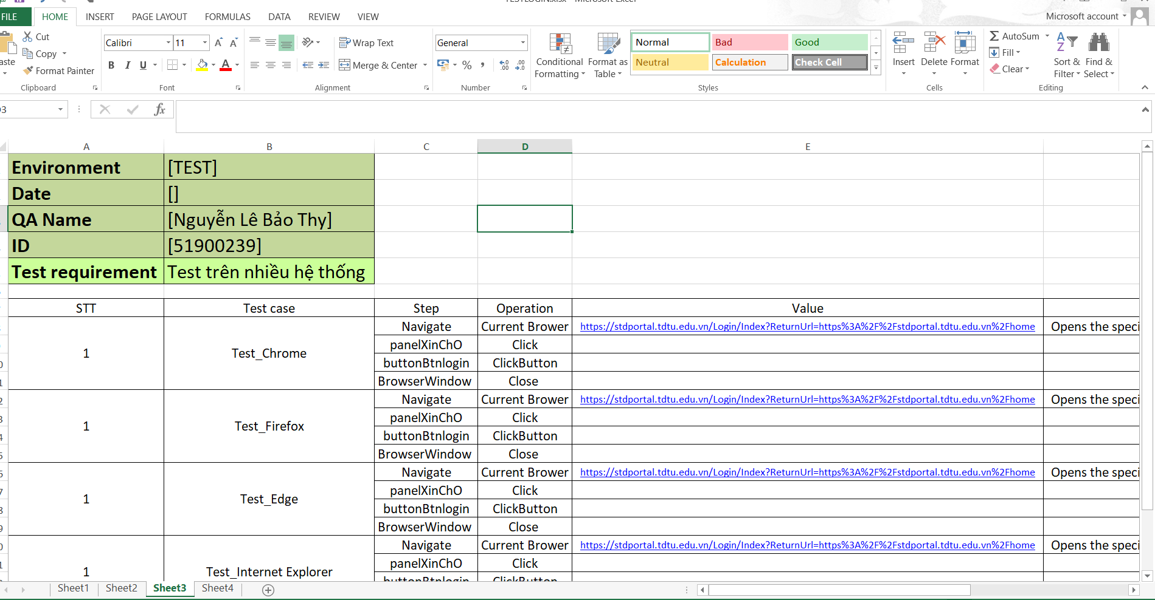

Hình 26 Testcase test trên nhiều hệ thống

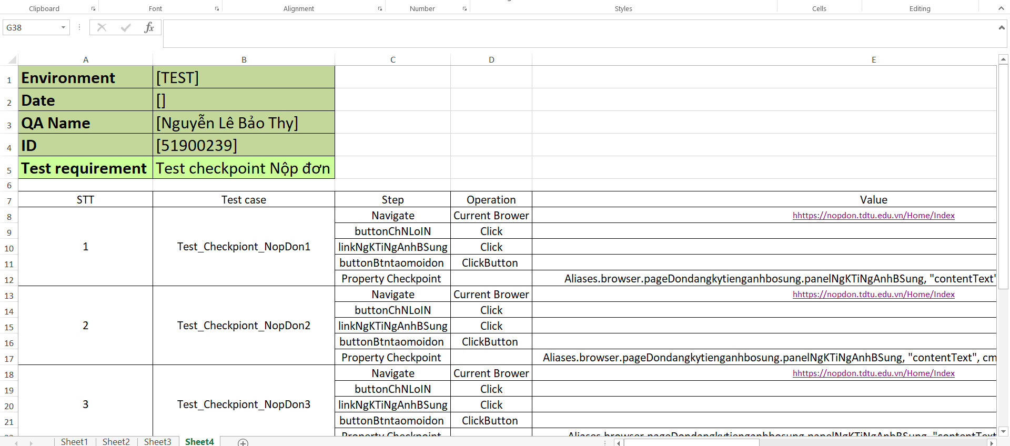

Hình 27 Testcase test chechpoint text tên trang nộp đơn

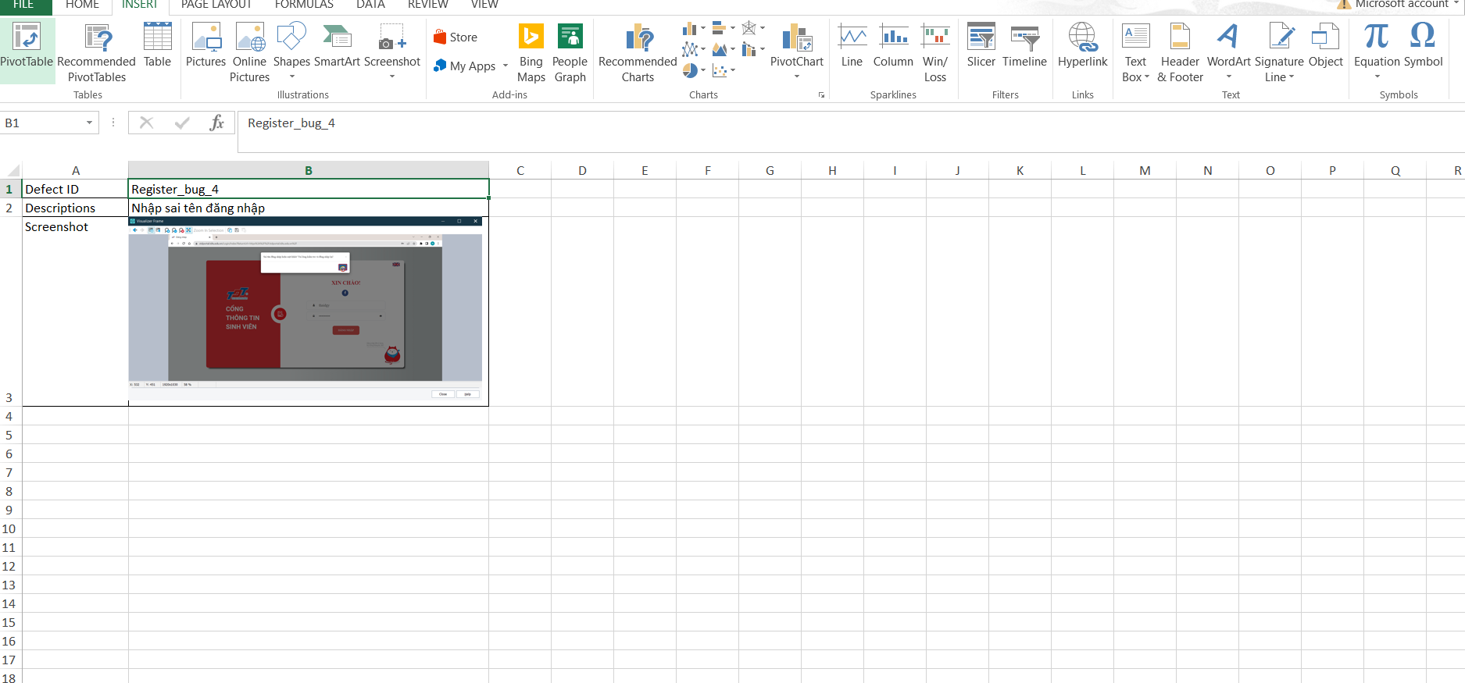

Hình 28 File defect list

**TÀI LIỆU THAM KHẢO**

1. [Performance Testing - Kiểm thử hiệu năng là gì? (bizflycloud.vn)](https://bizflycloud.vn/tin-tuc/performance-testing-kiem-thu-hieu-nang-la-gi-20180601110304363.htm#:~:text=C%C3%B3%20nhi%E1%BB%81u%20%C4%91%E1%BB%8Bnh%20ngh%C4%A9a%20v%E1%BB%81%20ki%E1%BB%83m%20th%E1%BB%AD%20hi%E1%BB%87u,kho%E1%BA%A3ng%20c%C3%B4ng%20vi%E1%BB%87c%20d%E1%BB%B1%20ki%E1%BA%BFn%20c%E1%BB%A7a%20%E1%BB%A9ng%20d%E1%BB%A5ng.)